学生缴费平台操作流程图
根据省财政厅关于学生收费票据电子化改革的文件要求，我校从2019年12月起，学生缴费全面采用网上自主缴费方式，（另附学生网上缴费操作流程）学生缴费成功后凭本人手机号获取电子发票的查票代码查验并自行打印发票。

一、进入收费平台
使用电脑或手机浏览器打开网址
http://jccsf.sru.edu.cn
或从上饶师范学院-职能教辅部门-计划财务处网站进入学生收费平台


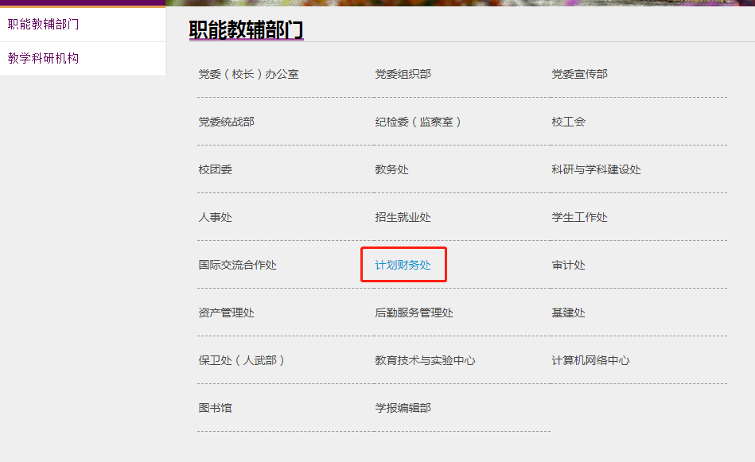



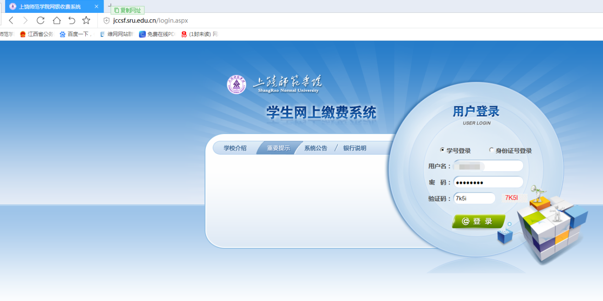
- 平台账号
账号统一为学生身份证信息
第一次登录后务必在个人信息处修改手机号码为现在使用的手机号，以便接收发票信息
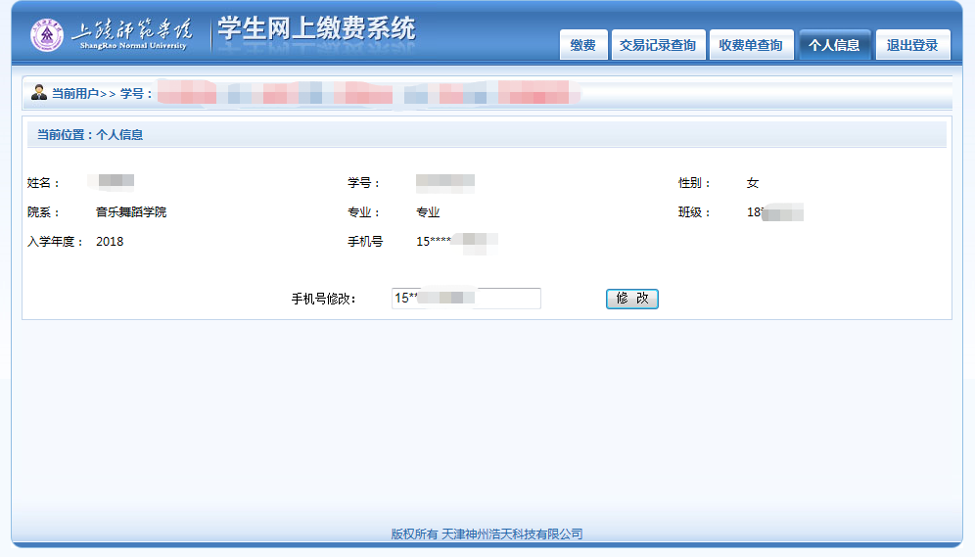

- 缴费步骤
修改手机号后点击缴费开始进行缴费
选择“缴费”后，核对自己的应缴费明细情况
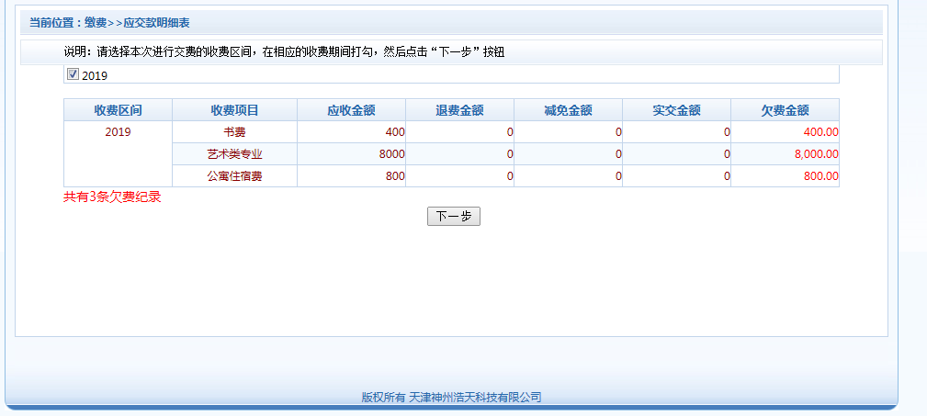
点击下一步后选择自己要缴费的项目，也可更改缴费金额，更改金额后记得确认。
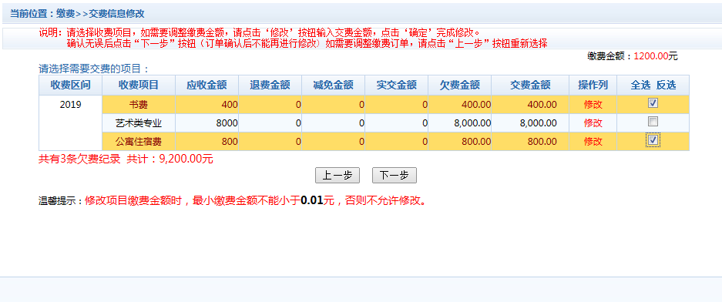

确认无误后，点击非税支付
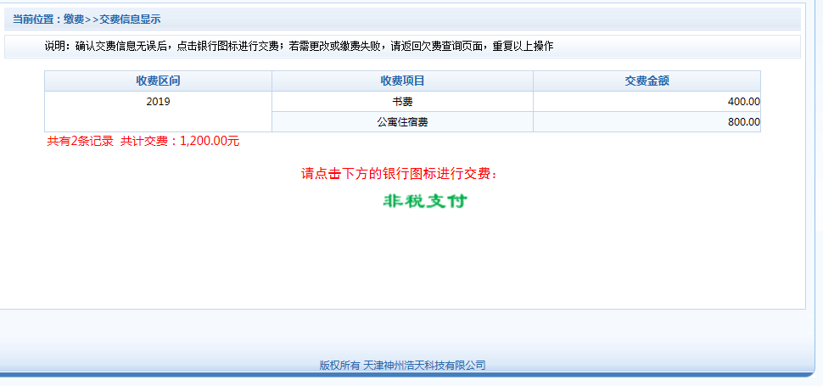
然后下一步跳转至快速支付，选择缴费渠道进行缴费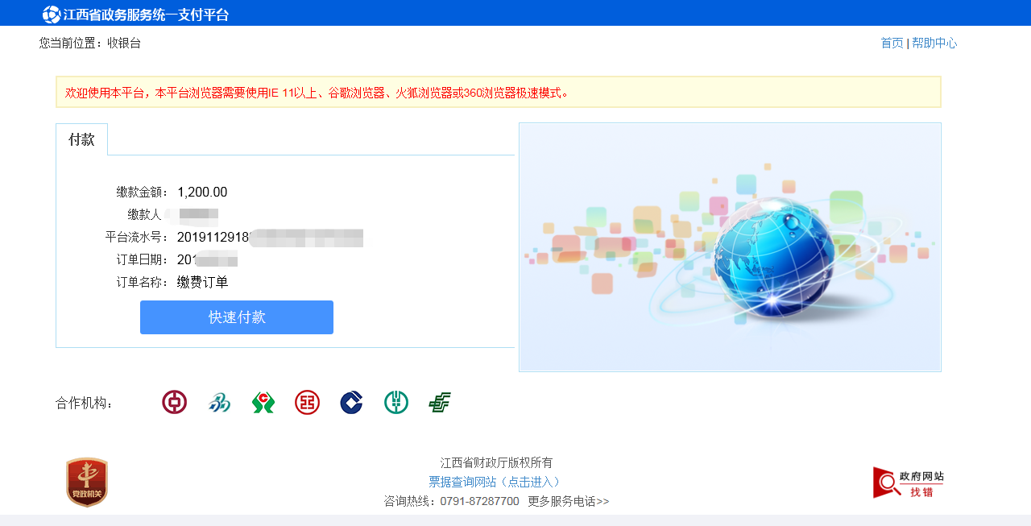
选择工行扫码支付（银行聚合）
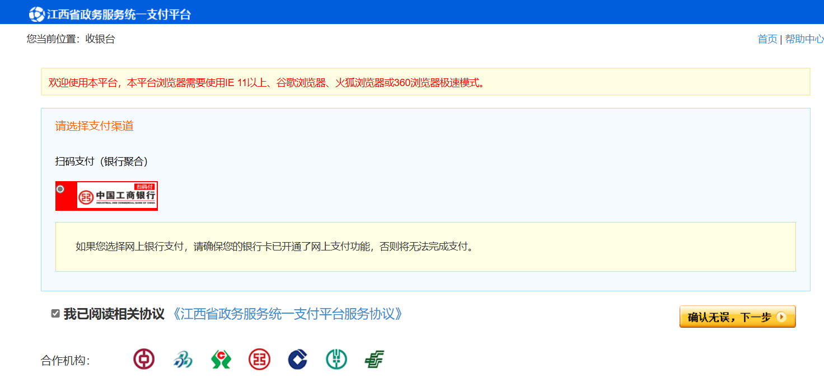
跳转后即可使用微信、支付宝进行支付
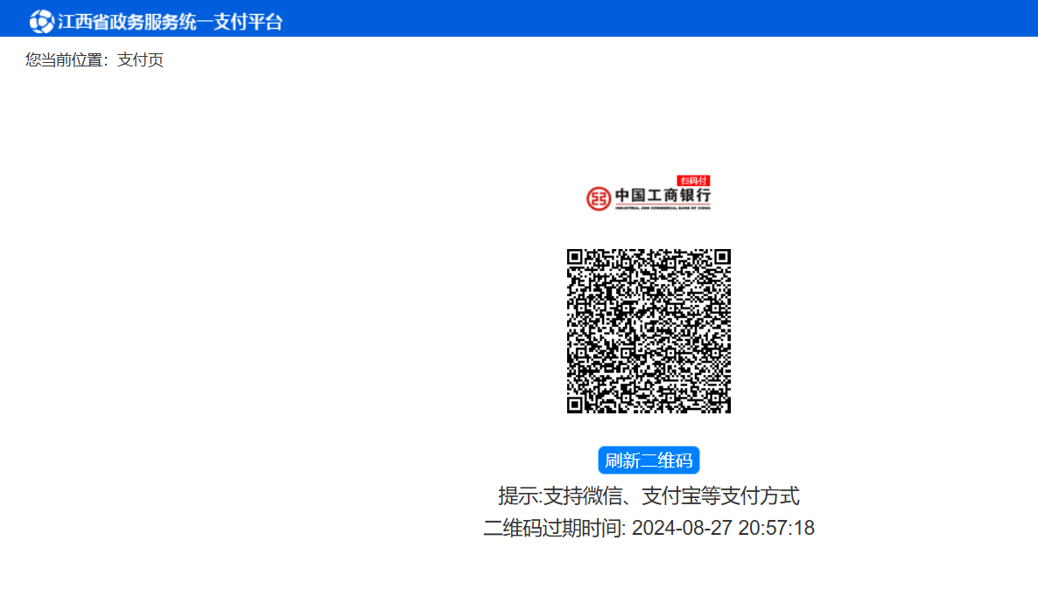
缴费成功后凭短信收到的验证码进行查票操作
- 查验学费电子票
登录江西省财政厅非税收入收缴门户网站
http://59.55.120.163:7018/billcheck/html/index.html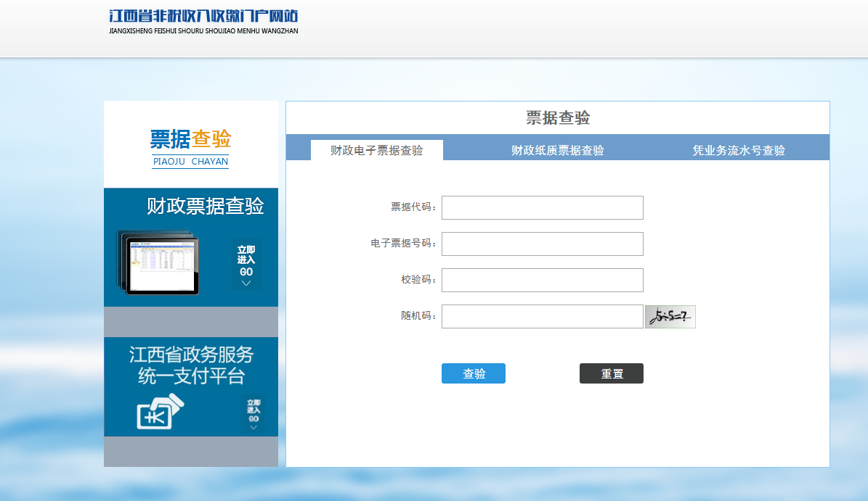
输入收到的票据代码、电子票据号、校验码，进行查票！

